|  |  |  |  |  |  |
| --- | --- | --- | --- | --- | --- |
| **주차** | 13 | **기간** | 09.18~09.24 | **지도교수** | (서명) |
| 이번주 한일 요약 | 기획 및 3ds Max Script 공부 - 스크립트에 이용할 ui정렬 및 거리계산 tool, mesh tool 제작  모델링 공부 - 3ds Max, Zbrush | | | | |

<상세 수행내용>

스크립트에 관한 내용은 거리계산스크립트와 스냅메시스크립트 문서에 정리해놓았다.

모델링은 간단하게 맥스를 활용하였고 지브러시는 조작을 익히는 것만 하였다.

1. 익스트루드, 컷, 커넥트, 시메트리, 터보스무스활용

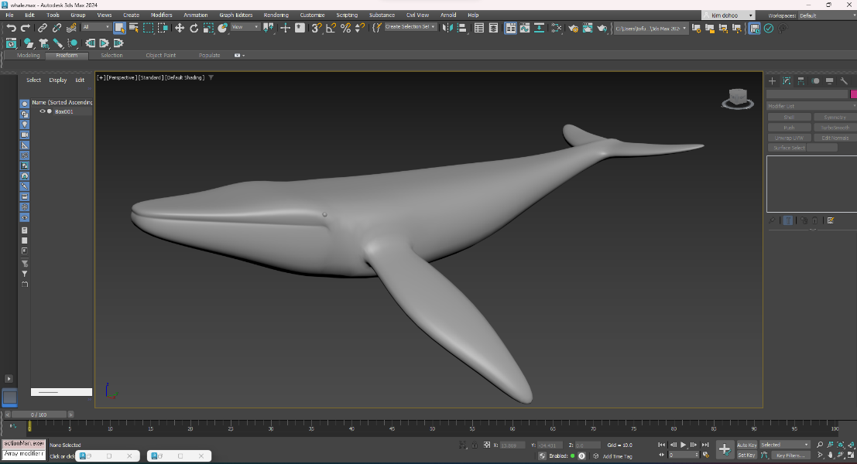

1. 소프트셀렉션, 쉬프트을 이용하여 유기적인 모델링제작

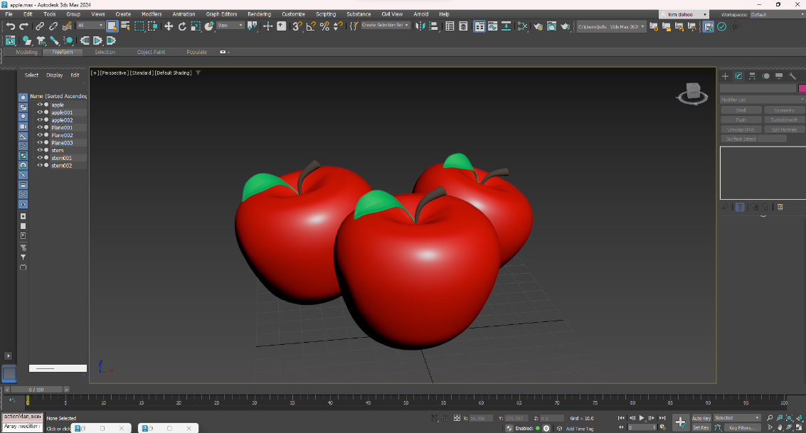

1. uv에디터 활용

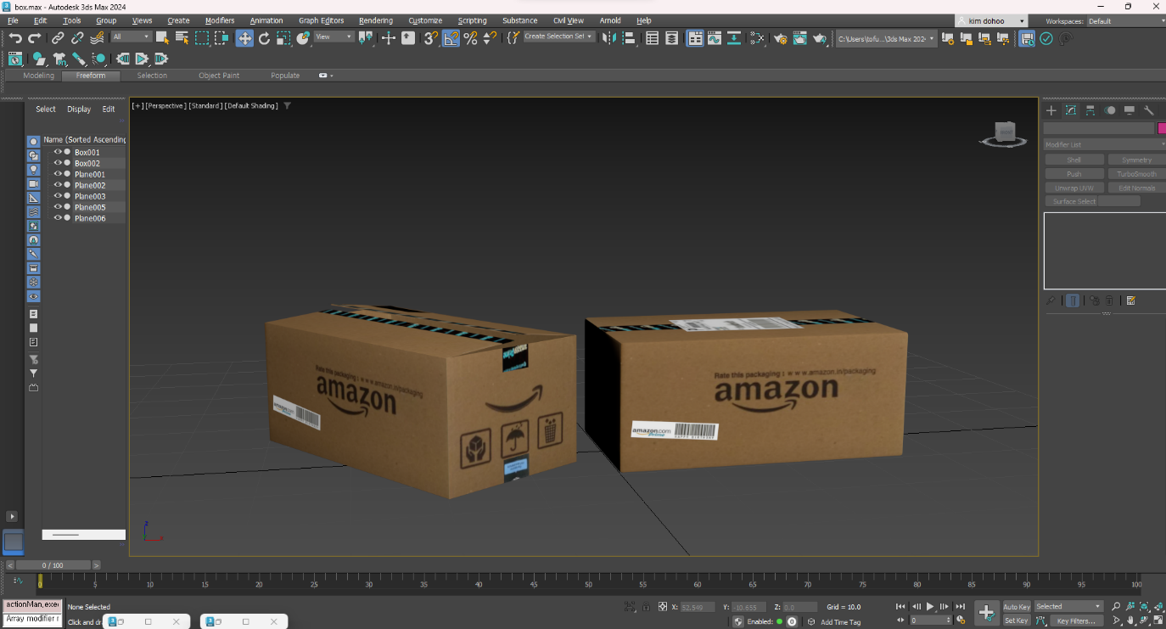

|  |  |  |  |
| --- | --- | --- | --- |
| **문제점 정리** |  | | |
| **해결방안** |  | | |
| **다음주차** | 14 | **다음기간** | 09.25 ~ 10.01 |
| **다음주 할일** | 기획 및 3ds Max Script 공부 - uv컨트롤,피벗 컨트롤, 버텍스 컨트롤 모델링 공부 – Zbrush, 서브스턴스 페인터, 마모셋  언리얼 공부 - 퀵셀 및 머터리얼 활용 | | |
| **지도 교수**  **Comment** |  | | |